Лабораторная работа по теме № 24. Спецификации экспорта текстовый файлов из баз данных на платформе Microsoft Access.

Цель: получение навыков создания собственных спецификаций экспорта текстовых документов из баз данных на платформе Microsoft Access.

Задачи:
- создайте базу данных на платформе Access;
- создайте следующие таблицы для хранения данных:
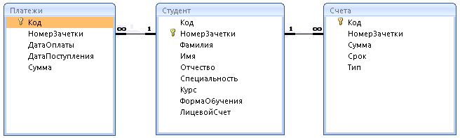

- в режиме конструктора задайте полям с датами и сроками тип «Дата/время» и формат «Краткий формат даты»;
- в режиме конструктора задайте полям с суммами тип «Числовой», размер «Двойное с плавающей точкой» и формат «Фиксированный» с двумя знаками после запятой;
- в Excel подготовьте прилагаемый файл «лабы\11. Материалы\3 курс 2022.xlsx» со списком студентов к импорту в базу данных: разбейте ФИО на отдельные столбцы с помощью функции «Данные» − «Текст по столбцам» и задайте названия столбцов, соответствующие названиям столбцов в базе данных;
- выполните импорт подготовленного файла со списком студентов в базу данных;
- создайте пустую форму «Выставить счета», поместите на ней поля для ввода курса, специальности (как указано в прилагаемом файле, сумма оплаты привязана к ним), стоимости обучения, срока оплаты;
- создайте запрос «Выставить счета» на вставку в таблицу «Счета» записей для студентов с указанными на форме курсом, специальностью, суммой и сроком оплаты:
INSERT INTO Счета ( НомерЗачетки, Сумма, Срок )
SELECT Студент.НомерЗачетки,
[Forms]![Выставить счета].Сумма AS Выражение2,
[Forms]![Выставить счета].Срок AS Выражение3
FROM Студент
WHERE (((Студент.Курс)=[Forms]![Выставить счета].[Курс])
AND ((Студент.Специальность)=
[Forms]![Выставить счета].[Специальность]));

- создайте на форме кнопку для вызова запроса:
Private Sub Кнопка14_Click()
DoCmd.OpenQuery "Выставить счета"
End Sub

- выставьте счета студентам одной специальности в соответствии с вариантом:

Вариант | Студент | Специальность
1 | Абдужамилов Асадбек Адхам угли | автоматизация технологических процессов и производств (по направлениям)
2 | Авдей Алексей Юрьевич | биотехнология
3 | Авласенко Георгий Александрович | дизайн электронных и веб-изданий
4 | Аксеневич Ирина Руслановна | издательское дело
5 | Альферович Кирилл Александрович | информационные системы и технологии (по направлениям)
6 | Амиров Жасурбек Лазизжон угли | конструирование и производство изделий из композиционных материалов
7 | Анваров Абдулазиз Шухрат угли | лесное хозяйство
8 | Андреев Евгений Владимирович | маркетинг
9 | Андрос Артём Витальевич | машины и аппараты химических производств и предприятий строительных материалов
10 | Артамонов Владислав Сергеевич | машины и оборудование лесного комплекса
11 | Артюх Илья Николаевич | менеджмент
12 | Бабарыкин Артём Дмитриевич | охрана окружающей среды и рациональное использование природных ресурсов
13 | Багласов Александр Андреевич | полиграфическое оборудование и системы обработки информации
14 | Балабановская Ксения Ивановна | программное обеспечение информационной безопасности мобильных систем
15 | Банкузов Михаил Олегович | программное обеспечение информационных технологий
16 | Баранцев Артём Александрович | производство изделий на основе трехмерных технологий
17 | Баранчук Константин Александрович | садово-парковое строительство
18 | Батура Артём Витальевич | технология деревообрабатывающих производств
19 | Беласин Дмитрий Андреевич | технология лекарственных препаратов
20 | Бернович Никита Сергеевич | технология полиграфических производств
21 | Бестемяникова Ангелина Алексеевна | технология электрохимических производств
22 | Бестемяникова Арина Алексеевна | туризм и природопользование
23 | Блинова Екатерина Гаврииловна | физико-химические методы и приборы контроля качества продукции
24 | Борздов Глеб Сергеевич | химическая технология неорганических веществ, материалов и изделий
25 | Борозновский Илья Александрович | химическая технология органических веществ, материалов и изделий
26 | Браганец Иван Александрович | химическая технология переработки древесины
27 | Бруйло Александр Эдуардович | экономика и управление на предприятии
28 | Будько Виолетта Александровна | энергоэффективные технологии и энергетический менеджмент
29 | Буйко Максим Алексеевич | автоматизация технологических процессов и производств (по направлениям)
30 | Буйко Павел Игоревич | биотехнология
31 | Бурхонов Жавохир Жамолиддин угли | дизайн электронных и веб-изданий
32 | Быков Павел Алексеевич | издательское дело
33 | Бычковская Виктория Александровна | информационные системы и технологии (по направлениям)
34 | Валько София Александровна | конструирование и производство изделий из композиционных материалов
35 | Вареник Виктория Денисовна | лесное хозяйство
36 | Варфоломеева Анна Сергеевна | маркетинг
37 | Ващилко Дарья Сергеевна | машины и аппараты химических производств и предприятий строительных материалов
38 | Велютич Дмитрий Игоревич | машины и оборудование лесного комплекса
39 | Верчук Родион Харитонович | менеджмент
40 | Власова Арина Сергеевна | охрана окружающей среды и рациональное использование природных ресурсов
41 | Вовна Ярослава Руслановна | полиграфическое оборудование и системы обработки информации
42 | Водчиц Анастасия Витальевна | программное обеспечение информационной безопасности мобильных систем
43 | Волгина Олеся Александровна | программное обеспечение информационных технологий
44 | Володько Артём Алексеевич | производство изделий на основе трехмерных технологий
45 | Вольский Валентин Михайлович | садово-парковое строительство
46 | Ворович Кирилл Сергеевич | технология деревообрабатывающих производств
47 | Высоцкий Артём Александрович | технология лекарственных препаратов
48 | Высоцкий Фёдор Сергеевич | технология полиграфических производств
49 | Гарлукович Дарья Михайловна | технология электрохимических производств
50 | Герасименко Егор Михайлович | туризм и природопользование
51 | Гераскевич Владислав Кириллович | физико-химические методы и приборы контроля качества продукции
52 | Гиль Виталия Сергеевна | химическая технология неорганических веществ, материалов и изделий
53 | Глухова Дарья Витальевна | химическая технология органических веществ, материалов и изделий
54 | Глушко Денис Дмитриевич | химическая технология переработки древесины
55 | Головацкий Илья Игоревич | экономика и управление на предприятии
56 | Головенко Матвей Евгеньевич | энергоэффективные технологии и энергетический менеджмент
57 | Горальский Даниил Александрович | автоматизация технологических процессов и производств (по направлениям)
58 | Гордей Максим Евгеньевич | биотехнология
59 | Городилина Анастасия Сергеевна | дизайн электронных и веб-изданий
60 | Горощеня Юлианна Васильевна | издательское дело
61 | Градовик Владислав Олегович | информационные системы и технологии (по направлениям)
62 | Гриневич Алексей Николаевич | конструирование и производство изделий из композиционных материалов
63 | Грицкевич Стефания Александровна | лесное хозяйство
64 | Гузич Диана Романовна | маркетинг
65 | Дашкевич Александр Сергеевич | машины и аппараты химических производств и предприятий строительных материалов
66 | Дзивнель Марта Андреевна | машины и оборудование лесного комплекса
67 | Дребезов Иван Владимирович | менеджмент
68 | Дробушевич Егор Вячеславович | охрана окружающей среды и рациональное использование природных ресурсов
69 | Дроздов Владислав Витальевич | полиграфическое оборудование и системы обработки информации
70 | Евсеенко Виктория Павловна | программное обеспечение информационной безопасности мобильных систем
71 | Ермолович Владислав Витальевич | программное обеспечение информационных технологий
72 | Жилюк Александр Владимирович | производство изделий на основе трехмерных технологий
73 | Жогаль Константин Александрович | садово-парковое строительство
74 | Жук Светлана Сергеевна | технология деревообрабатывающих производств
75 | Жуковский Вацлав Евгеньевич | технология лекарственных препаратов
76 | Задоля Маргарита Александровна | технология полиграфических производств
77 | Заяц Ксения Алексеевна | технология электрохимических производств
78 | Заяц Ренат Вячеславович | туризм и природопользование
79 | Иванов Павел Андреевич | физико-химические методы и приборы контроля качества продукции
80 | Ивашкевич Александр Олегович | химическая технология неорганических веществ, материалов и изделий
81 | Исакова Анастасия Денисовна | химическая технология органических веществ, материалов и изделий
82 | Казаков Максим Владимирович | химическая технология переработки древесины
83 | Казанцева Татьяна Игоревна | экономика и управление на предприятии
84 | Кантарович Андрей Дмитриевич | энергоэффективные технологии и энергетический менеджмент
85 | Карнильчик Никита Олегович | автоматизация технологических процессов и производств (по направлениям)
86 | Касач Андрей Владимирович | биотехнология
87 | Касперович Александр Сергеевич | дизайн электронных и веб-изданий
88 | Касперович Вадим Андреевич | издательское дело
89 | Качалюк Сергей Олегович | информационные системы и технологии (по направлениям)
90 | Кивлинас Олег Леонидович | конструирование и производство изделий из композиционных материалов
91 | Клецкий Владислав Игоревич | лесное хозяйство
92 | Ковалёва Анна Юрьевна | маркетинг
93 | Ковалевич Дмитрий Геннадьевич | машины и аппараты химических производств и предприятий строительных материалов
94 | Коваль Иван Иванович | машины и оборудование лесного комплекса
95 | Ковганов Максим Витальевич | менеджмент
96 | Козека Елизавета Максимовна | охрана окружающей среды и рациональное использование природных ресурсов
97 | Колодинский Кирилл Денисович | полиграфическое оборудование и системы обработки информации
98 | Коломейчук Арсений Алексеевич | программное обеспечение информационной безопасности мобильных систем
99 | Конашук Екатерина Витальевна | программное обеспечение информационных технологий
100 | Коноваленко Владислав Евгеньевич | производство изделий на основе трехмерных технологий
101 | Кореневский Кирилл Русланович | садово-парковое строительство
102 | Корнелюк Валентин Владимирович | технология деревообрабатывающих производств
103 | Костюченко Владислав Фёдорович | технология лекарственных препаратов
104 | Кривенчук Максим Игоревич | технология полиграфических производств
105 | Круглик Дмитрий Владимирович | технология электрохимических производств
106 | Крючкова Виктория Александровна | туризм и природопользование
107 | Ксюф Николай Дмитриевич | физико-химические методы и приборы контроля качества продукции
108 | Кукалевич Евгений Юрьевич | химическая технология неорганических веществ, материалов и изделий
109 | Кунделев Даниил Викторович | химическая технология органических веществ, материалов и изделий
110 | Кунцов Святослав Юрьевич | химическая технология переработки древесины
111 | Курилёнок Арсений Юрьевич | экономика и управление на предприятии
112 | Кухарев Максим Фёдорович | энергоэффективные технологии и энергетический менеджмент
113 | Лагун Анастасия Ивановна | автоматизация технологических процессов и производств (по направлениям)
114 | Лазарева Полина Андреевна | биотехнология
115 | Лапицкий Виталий Александрович | дизайн электронных и веб-изданий
116 | Лахвич Ефим Иванович | издательское дело
117 | Лемешевский Владислав Олегович | информационные системы и технологии (по направлениям)
118 | Леонова Полина Александровна | конструирование и производство изделий из композиционных материалов
119 | Леонович Максим Дмитриевич | лесное хозяйство
120 | Литвинчук Максим Валерьевич | маркетинг
121 | Лобарев Павел Андреевич | машины и аппараты химических производств и предприятий строительных материалов
122 | Лопатнюк Полина Вечеславовна | машины и оборудование лесного комплекса
123 | Лукашонок Илья Сергеевич | менеджмент
124 | Лученок Данила Александрович | охрана окружающей среды и рациональное использование природных ресурсов
125 | Лучиц Виктор Юрьевич | полиграфическое оборудование и системы обработки информации
126 | Лях Дмитрий Анатольевич | программное обеспечение информационной безопасности мобильных систем
127 | Ляшонок Матвей Михайлович | программное обеспечение информационных технологий
128 | Малойчик Анастасия Леонидовна | производство изделий на основе трехмерных технологий
129 | Манчукевич Мария Сергеевна | садово-парковое строительство
130 | Марезлу Мина | технология деревообрабатывающих производств
131 | Маркович Святослав Витальевич | технология лекарственных препаратов
132 | Мацкевич Владислав Витальевич | технология полиграфических производств
133 | Метрик Виктория Александровна | технология электрохимических производств
134 | Миргородский Дмитрий Максимович | туризм и природопользование
135 | Миронов Августин Петрович | физико-химические методы и приборы контроля качества продукции
136 | Миронов Данила Евгеньевич | химическая технология неорганических веществ, материалов и изделий
137 | Мирошниченко Матвей Николаевич | химическая технология органических веществ, материалов и изделий
138 | Михнюк Никита Витальевич | химическая технология переработки древесины
139 | Мысливец Ефим Иванович | экономика и управление на предприятии
140 | Мякинко Матвей Евгеньевич | энергоэффективные технологии и энергетический менеджмент
141 | Навойчик Владислав Витальевич | автоматизация технологических процессов и производств (по направлениям)
142 | Нгуен Хак Тай Ань | биотехнология
143 | Немкович Анастасия Вадимовна | дизайн электронных и веб-изданий
144 | Нехайчик Евгений Владимирович | издательское дело
145 | Нечай Александр Леонидович | информационные системы и технологии (по направлениям)
146 | Никоненко Андрей Романович | конструирование и производство изделий из композиционных материалов
147 | Никончук Фёдор Сергеевич | лесное хозяйство
148 | Новичок Елизавета Игоревна | маркетинг
149 | Орешко Ксения Сергеевна | машины и аппараты химических производств и предприятий строительных материалов
150 | Орлов Алексей Олегович | машины и оборудование лесного комплекса
151 | Осадчий Павел Андреевич | менеджмент
152 | Папко Никита Александрович | охрана окружающей среды и рациональное использование природных ресурсов
153 | Пархимович Никита Николаевич | полиграфическое оборудование и системы обработки информации
154 | Переселяк Владислав Владимирович | программное обеспечение информационной безопасности мобильных систем
155 | Петрикевич Владислав Сергеевич | программное обеспечение информационных технологий
156 | Петров Гордей Глебович | производство изделий на основе трехмерных технологий
157 | Пинчук Антон Иванович | садово-парковое строительство
158 | Писаревский Тимофей Сергеевич | технология деревообрабатывающих производств
159 | Платонова Ксения Александровна | технология лекарственных препаратов
160 | Плеско Максим Николаевич | технология полиграфических производств
161 | Подолянчик Антон Андреевич | технология электрохимических производств
162 | Попович Алексей Григорьевич | туризм и природопользование
163 | Потеруха Роман Сергеевич | физико-химические методы и приборы контроля качества продукции
164 | Прибыток Дарья Сергеевна | химическая технология неорганических веществ, материалов и изделий
165 | Прохорова Яна Алексеевна | химическая технология органических веществ, материалов и изделий
166 | Процко Екатерина Васильевна | химическая технология переработки древесины
167 | Пузырёва Анна Сергеевна | экономика и управление на предприятии
168 | Пунько Владимир Дмитриевич | энергоэффективные технологии и энергетический менеджмент
169 | Пупко Даниил Игоревич | автоматизация технологических процессов и производств (по направлениям)
170 | Пушкарёв Данила Александрович | биотехнология
171 | Радивил Данила Юрьевич | дизайн электронных и веб-изданий
172 | Радкевич Ксения Сергеевна | издательское дело
173 | Радыно Антонина Леоновна | информационные системы и технологии (по направлениям)
174 | Рациборская Валерия Михайловна | конструирование и производство изделий из композиционных материалов
175 | Розель Станислав Александрович | лесное хозяйство
176 | Рубин Владислав Андреевич | маркетинг
177 | Рудяк Валерия Витальевна | машины и аппараты химических производств и предприятий строительных материалов
178 | Русецкий Максим Андреевич | машины и оборудование лесного комплекса
179 | Рутковский Глеб Викторович | менеджмент
180 | Рыбаковский Алексей Олегович | охрана окружающей среды и рациональное использование природных ресурсов
181 | Савко Александр Дмитриевич | полиграфическое оборудование и системы обработки информации
182 | Савчук Алексей Михайлович | программное обеспечение информационной безопасности мобильных систем
183 | Савчук Алексей Юрьевич | программное обеспечение информационных технологий
184 | Самусевич Данил Сергеевич | производство изделий на основе трехмерных технологий
185 | Санько Дарья Александровна | садово-парковое строительство
186 | Сафонов Евгений Сергеевич | технология деревообрабатывающих производств
187 | Селех Дмитрий Сергеевич | технология лекарственных препаратов
188 | Селицкий Александр Юрьевич | технология полиграфических производств
189 | Селицкий Николай Евгеньевич | технология электрохимических производств
190 | Сидоренко Лев Дмитриевич | туризм и природопользование
191 | Сидорук Анастасия Сергеевна | физико-химические методы и приборы контроля качества продукции
192 | Силин Виктор Александрович | химическая технология неорганических веществ, материалов и изделий
193 | Слесарев Иван Витальевич | химическая технология органических веществ, материалов и изделий
194 | Сокол Никита Сергеевич | химическая технология переработки древесины
195 | Соловей Руслан Евгеньевич | экономика и управление на предприятии
196 | Солохина Анна Сергеевна | энергоэффективные технологии и энергетический менеджмент
197 | Сорговицкий Сергей Васильевич | автоматизация технологических процессов и производств (по направлениям)
198 | Сосновец Дарья Игоревна | биотехнология
199 | Сосновец Мария Игоревна | дизайн электронных и веб-изданий
200 | Станчик Максим Андреевич | издательское дело
201 | Степаненко Артём Сергеевич | информационные системы и технологии (по направлениям)
202 | Сторожук Полина Васильевна | конструирование и производство изделий из композиционных материалов
203 | Стрелковская Вероника Андреевна | лесное хозяйство
204 | Тарасик Богдан Сергеевич | маркетинг
205 | Телица Анна Дмитриевна | машины и аппараты химических производств и предприятий строительных материалов
206 | Тивончик Андрей Васильевич | машины и оборудование лесного комплекса
207 | Тихоненко Никита Валерьевич | менеджмент
208 | Ткачёв Георгий Александрович | охрана окружающей среды и рациональное использование природных ресурсов
209 | Третьяк Вячеслав Олегович | полиграфическое оборудование и системы обработки информации
210 | Трикоза Татьяна Владиславовна | программное обеспечение информационной безопасности мобильных систем
211 | Труханович Максим Валерьевич | программное обеспечение информационных технологий
212 | Турдиев Зухриддин Норкобил угли | производство изделий на основе трехмерных технологий
213 | Турчинович Никита Александрович | садово-парковое строительство
214 | Угляница Михаил Владимирович | технология деревообрабатывающих производств
215 | Филон Никита Витальевич | технология лекарственных препаратов
216 | Халеева Карина Юрьевна | технология полиграфических производств
217 | Халецкий Кирилл Александрович | технология электрохимических производств
218 | Хатченок Дмитрий Николаевич | туризм и природопользование
219 | Ходанёнок Алексей Игоревич | физико-химические методы и приборы контроля качества продукции
220 | Хошимов Отабек Бахром угли | химическая технология неорганических веществ, материалов и изделий
221 | Чёрная Яна Руслановна | химическая технология органических веществ, материалов и изделий
222 | Шатерник Глеб Игоревич | химическая технология переработки древесины
223 | Шварц Кирилл Александрович | экономика и управление на предприятии
224 | Шикунец Максим Валерьевич | энергоэффективные технологии и энергетический менеджмент
225 | Шиманский Андрей Александрович | автоматизация технологических процессов и производств (по направлениям)
226 | Шимко Алексей Александрович | биотехнология
227 | Шкабара Анастасия Олеговна | дизайн электронных и веб-изданий
228 | Шумский Евгений Сергеевич | издательское дело
229 | Шупенько Антон Сергеевич | информационные системы и технологии (по направлениям)
230 | Шутро Александр Сергеевич | конструирование и производство изделий из композиционных материалов
231 | Эшбоев Лазизбек Бахтиерович | лесное хозяйство
232 | Юдина Арина Евгеньевна | маркетинг
233 | Юхимук Алеся Александровна | машины и аппараты химических производств и предприятий строительных материалов
234 | Юхневич Максим Александрович | машины и оборудование лесного комплекса
235 | Ядловский Андрей Николаевич | менеджмент
236 | Янкевич Ярослав Павлович | охрана окружающей среды и рациональное использование природных ресурсов
237 | Янукович Евгений Дмитриевич | полиграфическое оборудование и системы обработки информации
238 | Ярош Анна Владимировна | программное обеспечение информационной безопасности мобильных систем
239 | Ярошук Владислав Юрьевич | программное обеспечение информационных технологий
240 | Яцкевич Вадим Иосифович | производство изделий на основе трехмерных технологий

- ознакомьтесь со структурой ЕРИП сообщения 202 версии 3:
https://raschet.by/upload/iblock/316/316eecbc6ac26c34ccc850e541696ec6.PDF

- в базе данных создайте таблицы «Заголовок-202» и «Записи-202» для заголовка и записей сообщения 202; для хранения дат и сумм используйте текстовый формат – только так мы сможем программно сформировать их в нужном формате и затем в этом же формате экспортировать;

- внесите сведения о БГТУ в таблицу для заголовка сообщения 202:

- создайте запрос на удаление всех записей из таблицы «Записи-202»;
- создайте запрос для вставки записей в таблицу «Записи-202»:
INSERT INTO [Записи-202] ( ЛицевойСчет, ФИО, Сумма )
SELECT Студент.ЛицевойСчет,
[Фамилия] & " " & [Имя] & " " & [Отчество] AS ФИО, IIf(Sum([Счета].[Сумма]) Is Null
And Sum([Платежи].[Сумма]) Is Null, 0,
IIf(Sum([Счета].[Сумма]) Is Null,-Sum([Платежи].[Сумма]), Sum([Счета].[Сумма]))) AS Сумма
FROM (Студент
LEFT JOIN Платежи ON Студент.НомерЗачетки=Платежи.НомерЗачетки)
LEFT JOIN Счета ON Студент.НомерЗачетки=Счета.НомерЗачетки
GROUP BY Студент.ЛицевойСчет,
[Фамилия] & " " & [Имя] & " " & [Отчество];

- создайте на VBA модуль с функцией простановки порядковых номеров, дат и количества записей в заголовке и записях сообщения 202:

Function Message202()
Set MyDb = CurrentDb
Set rcdZap = MyDb.OpenRecordset("Записи-202", dbOpenDynaset)
Set rcdZag = MyDb.OpenRecordset("Заголовок-202", dbOpenDynaset)
Kol = 0

rcdZap.MoveFirst ' переход на первую запись

Do While Not rcdZap.EOF 'просмотр табл записи сообщ 202
Kol = Kol + 1

rcdZap.Edit
rcdZap![Код] = Kol
rcdZap![Сумма] = Format(rcdZap![Сумма], "###0.00")
rcdZap![Дата] = Format(Now(), "yyyymmddhhnnss")
rcdZap.Update
rcdZap.MoveNext
Loop

rcdZag.MoveFirst
If Not rcdZag.EOF Then 'формирование заголовка сообщения 202
rcdZag.Edit
rcdZag![КолвоЗаписей] = Kol
rcdZag![ДатаФормирования] = Format(Now(), "yyyymmddhhnnss")
rcdZag![НомерСообщения] = Format(Now(), "ddmmyyyy")
rcdZag.Update
End If
End Function

- создайте макрос для выполнения пунктов 14−16 и запустите его;
- выполните экспорт заголовка и записей сообщения 202 в текстовые файлы с разделителем полей «^» без ограничителей текста и сохраните параметры экспорта в качестве спецификаций:
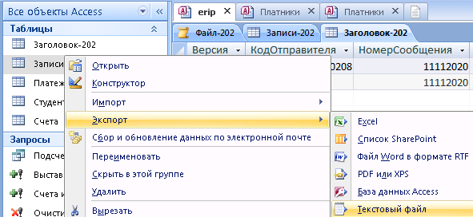
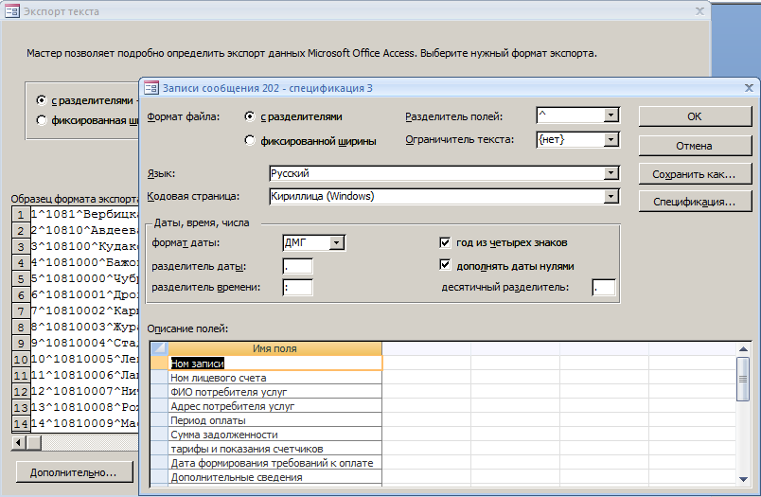

- создайте на жестком диске папку «ЕРИП»;
- дополните созданный ранее макрос макрокомандами «ПреобразоватьТекст» или «ИмпортЭкспортТекста» для экспорта заголовка и записей сообщения 202 в текстовые файлы в папке «ЕРИП»:
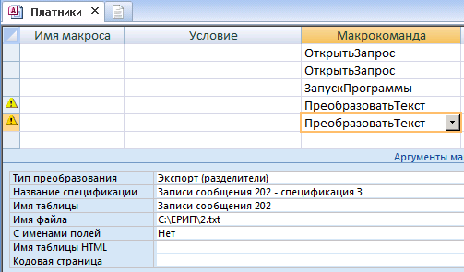

- создайте BAT-файл в кодировке 866 для объединения заголовка и записей сообщения 202 в единый файл с указанием текущей даты в названии файла и запустите его:
type c:\ЕРИП\1.txt> c:\ЕРИП\%DATE:~0,2%%DATE:~3,2%%DATE:~6,4%.202
type c:\ЕРИП\2.txt>> c:\ЕРИП\%DATE:~0,2%%DATE:~3,2%%DATE:~6,4%.202

Порядок защиты лабораторной работы.

- Продемонстрировать текстовый файл с сообщением 202.
- Продемонстрировать в прилагаемом файле со списком студентов в Excel специальность двух студентов с ненулевой выставленной суммой к оплате.
- Продемонстрировать соответствие специальности студентов Вашему варианту.
- Включите в окне «Параметры перехода» отображение скрытых и системных объектов, найдите использовавшиеся спецификации в таблице «MSysIMEXSpecs»:
